Kullanıcıdan Değer Alıp Buton Yapma

int X = 0, Y = 0;

private void button1_Click(object sender, EventArgs e)

{

int a = Convert.ToInt32(textBox1.Text);

for (int i = 1; i <=a*a ; i++)

{

Button btn = new Button();

btn.Size = new Size(25, 25);

btn.Location = new Point(75 + X, 75 + Y);

X += 25;

this.Controls.Add(btn);

if (i %a == 0)

{

Y += 30;

X = 0;

}

}

}

Kullanıcı Text kalın çizgili vs yapma ve checkboxdan listbox a seçili olanları aktarma

private void checkBox1_CheckedChanged(object sender, EventArgs e)

{

textBox1.Font = new Font(textBox1.Font, textBox1.Font.Style ^ FontStyle.Bold);

}

private void checkBox2_CheckedChanged(object sender, EventArgs e)

{

textBox1.Font = new Font(textBox1.Font, textBox1.Font.Style ^ FontStyle.Italic);

}

private void checkBox3_CheckedChanged(object sender, EventArgs e)

{

textBox1.Font = new Font(textBox1.Font, textBox1.Font.Style ^ FontStyle.Underline);

}

private void kelime_Load(object sender, EventArgs e)

{

for (int i = 0; i < 10; i++)

{

checkedListBox1.Items.Add(i);

}

}

private void button1_Click(object sender, EventArgs e)

{

foreach (int item in checkedListBox1.CheckedItems)

{

listBox1.Items.Add(item);

}

}

private void button2_Click(object sender, EventArgs e)

{

listBox1.Items.Clear();

}

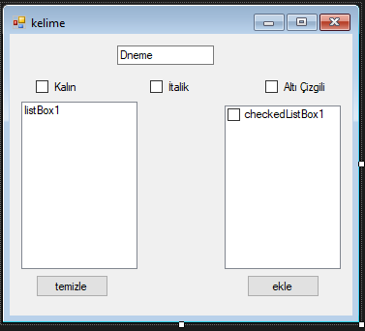

Form load olurken buton oluşturma ve buton click ile label oluşturma

Button b1 = new Button();

private void bntEkle_Load(object sender, EventArgs e)

{

int genislik = this.Size.Width;

int yukseklik = this.Size.Height;

b1.Text = "Yeni Eklenen Button";

b1.Location = new Point(genislik / 2, yukseklik / 2);

b1.Size = new Size(100, 50);

b1.BackColor = Color.Red;

this.Controls.Add(b1);

b1.Click += elleEklenenButonunClickOlayi;

}

int i = 0;

private void elleEklenenButonunClickOlayi(object sender, EventArgs e)

{

Label l1 = new Label();

l1.Text = "Yeni Label";

l1.Location =new Point(100, 100+i);

i += 20;

this.Controls.Add(l1);

Button x = ((Button)sender);

x.Text = "label eklendi";

}

Mouse butonun üzerine gelince messagebox çıkarma

private void Form1_Load(object sender, EventArgs e)

{

button1.MouseHover += Button1_MouseHover; //elle yaz bunu tab ile oluşuyor

}

private void Button1_MouseHover(object sender, EventArgs e)

{

DialogResult dr = MessageBox.Show("Çıkmak İstiyor Musunuz?", "Çıkış", MessageBoxButtons.YesNo,MessageBoxIcon.Warning);

if (dr == DialogResult.Yes)

{

Application.Exit();

}

}

Dialog Penceresi Renk Verme

private void button1_Click(object sender, EventArgs e)

{

DialogResult dr= colorDialog1.ShowDialog();

if (dr == DialogResult.OK)

{

button1.BackColor = colorDialog1.Color;

}

}

Excel bağlantı ve ekle güncelle

OleDbConnection baglanti = new OleDbConnection(@"Provider=Microsoft.ACE.OLEDB.12.0;Data Source=Stok.xlsx; Extended Properties='Excel 12.0 xml;HDR=YES;'");

private void button1_Click(object sender, EventArgs e)

{

listele();

}

public void listele()

{

if (baglanti.State==ConnectionState.Closed)

{

baglanti.Open();

}

OleDbDataAdapter da = new OleDbDataAdapter("SELECT * FROM [Sayfa1$]", baglanti);

DataTable dt = new DataTable();

da.Fill(dt);

dataGridView1.DataSource = dt.DefaultView;

dataGridView1.DataSource = dt;

baglanti.Close();

}

private void Form1_Load(object sender, EventArgs e)

{

listele();

}

private void button2_Click(object sender, EventArgs e)

{

OleDbCommand komut = new OleDbCommand();

baglanti.Open();

komut.Connection = baglanti;

string sql = "Insert into [Sayfa1$] (Numara,Ad,Stokadedi) values('" + textBox1.Text + "','" + textBox2.Text + "','" + textBox3.Text + "')";

komut.CommandText = sql;

komut.ExecuteNonQuery();

baglanti.Close();

listele();

}

private void button3_Click(object sender, EventArgs e)

{

int numara = int.Parse(textBox1.Text);

baglanti.Open();

OleDbCommand cmd = new OleDbCommand("Update [Sayfa1$] set Numara=@numara, Ad=@ad, Stokadedi=@stokadet where Numara="+numara+"",baglanti);

cmd.Parameters.AddWithValue("@numara", textBox1.Text);

cmd.Parameters.AddWithValue("@ad", textBox2.Text);

cmd.Parameters.AddWithValue("@stokadet", textBox3.Text);

cmd.ExecuteNonQuery();

listele();

baglanti.Close();

}

private void Form1_FormClosing(object sender, FormClosingEventArgs e)

{

Application.Exit();

}

private void dataGridView1_RowHeaderMouseClick(object sender, DataGridViewCellMouseEventArgs e)

{

textBox1.Text = dataGridView1.CurrentRow.Cells[0].Value.ToString();

textBox2.Text = dataGridView1.CurrentRow.Cells[1].Value.ToString();

textBox3.Text = dataGridView1.CurrentRow.Cells[2].Value.ToString();

}

private void textBox1_KeyPress(object sender, KeyPressEventArgs e)

{

if ((int)e.KeyChar >= 47 && (int)e.KeyChar <= 58)

{

e.Handled = false;

}

else if ((int)e.KeyChar == 8)

{

e.Handled = false;

}

else

{

MessageBox.Show("Lütfen Geçerli Bir Değer Girin");

e.Handled = true;

}

e.Handled = Char.IsWhiteSpace(e.KeyChar);

}

private void textBox3_KeyPress(object sender, KeyPressEventArgs e)

{

if ((int)e.KeyChar >= 47 && (int)e.KeyChar <= 58)

{

e.Handled = false;

}

else if ((int)e.KeyChar == 8)

{

e.Handled = false;

}

else

{

MessageBox.Show("Lütfen Geçerli Bir Değer Girin");

e.Handled = true;

}

e.Handled = Char.IsWhiteSpace(e.KeyChar);

}

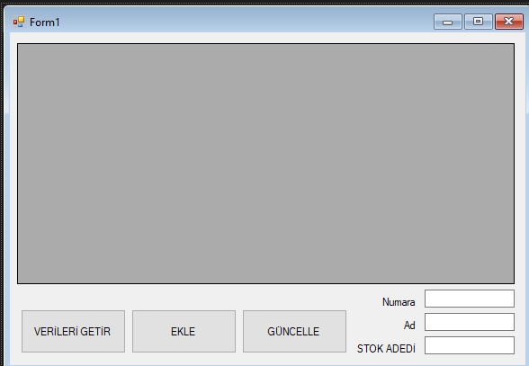

Font Dialog

//font dialog eklenmeli araçlardan

private void button1_Click(object sender, EventArgs e)

{

if(fontDialog1.ShowDialog() == DialogResult.OK)

{

textBox1.Font = fontDialog1.Font;

}

}

Kaçan Kovalanır Oyunu

Random rnd = new Random();

private void button1_MouseEnter(object sender, EventArgs e)

{

button1.Location = new Point(rnd.Next(1, this.Width - 100), rnd.Next(1, this.Height - 100));

}

private void Form1_Load(object sender, EventArgs e)

{

Bitmap resim = new Bitmap(new Bitmap("çaki.jpg"), 25, 25);

Cursor yeniimlec = new Cursor(resim.GetHicon());

this.Cursor = yeniimlec;

}

Giriş ve Bilgi Kaydetme

SqlConnection Con = new SqlConnection(@"Data Source=PC1;Initial Catalog=deneme;Integrated Security=True");

SqlCommand cmd;

private void button2_Click(object sender, EventArgs e)

{

Con.Open();

cmd = new SqlCommand("Select *FROM ekleme WHERE kullanici_adi='" + textBox1.Text + "'AND sifre='" + textBox2.Text + "'", Con);

SqlDataReader dr = cmd.ExecuteReader();

if (dr.Read())

{

MessageBox.Show("Giriş Yapıldı");

Form3 frm3 = new Form3();

frm3.Show();

this.Hide();

}

else

{

MessageBox.Show("Giriş Yapılmadı");

}

Con.Close();

}

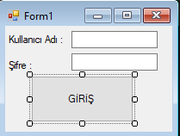

SqlConnection sqlCon = new SqlConnection(@"Data Source=PC1;Initial Catalog=deneme;Integrated Security=True");

private void button1_Click(object sender, EventArgs e)

{

SqlCommand ekleCmd;

int etkilenen = -1;

try

{

string sqlekle = "Insert into KAYIT(ad,soyad,tc,adres,cinsiyet)values('" + textBox1.Text + "','" + textBox2.Text + "'," + textBox3.Text + ",'" + textBox4.Text + "','" + textBox5.Text + "')";

ekleCmd = new SqlCommand(sqlekle, sqlCon);

sqlCon.Open();

etkilenen = ekleCmd.ExecuteNonQuery();

}

catch (Exception ex)

{

MessageBox.Show(ex.ToString());

}

sqlCon.Close();

if (etkilenen == 1)

{

MessageBox.Show("ekleme işlemi başarılı");

}

else

{

MessageBox.Show("başarısız");

}

sqlCon.Close();

}

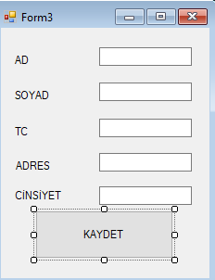

Sql Kayıt Ekle ve güncelle örneği

SqlConnection sqlCon = new SqlConnection(@"Data Source=PC1;Initial Catalog=eokul;Integrated Security=True");

private void button1_Click(object sender, EventArgs e)

{

SqlCommand ekleCmd;

int etkilenen = -1;

try

{

string sqlekle = "Insert into Kayit(ad,soyad,tc,sinif,sube,parola)values('" + textBox1.Text + "','" + textBox2.Text + "','" + textBox3.Text + "','" + textBox4.Text + "','" + textBox5.Text + "','"+textBox6.Text+"')";

ekleCmd = new SqlCommand(sqlekle, sqlCon);

sqlCon.Open();

etkilenen = ekleCmd.ExecuteNonQuery();

}

catch (Exception ex)

{

MessageBox.Show(ex.ToString());

}

sqlCon.Close();

if (etkilenen == 1)

{

MessageBox.Show("ekleme işlemi başarılı");

}

else

{

MessageBox.Show("başarısız");

}

Giris gr = new Giris();

gr.Show();

this.Hide();

sqlCon.Close();

}

private void button2_Click(object sender, EventArgs e)

{

try

{

sqlCon.Open();

SqlCommand cmd = new SqlCommand("UPDATE TO bilgTablo SET('" + textBox1.Text + "','" + textBox2.Text + "','" + textBox3.Text + "','" + textBox4.Text + "','" + textBox5.Text + "','"+textBox6.Text+"',)", sqlCon);

int a = cmd.ExecuteNonQuery();

if (a == 1)

{

MessageBox.Show("Kayıt Başarıyla Güncellendi..!");

}

}

catch (Exception ex)

{

MessageBox.Show(ex.Message);

}

}

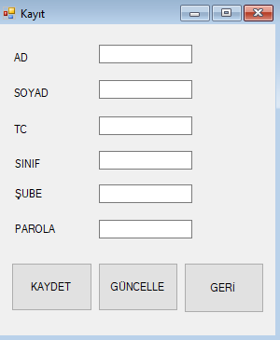

ListBox da güncelleme ve silme sql

List<int> idler = new List<int>();

List<string> adlar = new List<string>();

List<string> soyadlar = new List<string>();

List<string> tcler = new List<string>();

List<string> teller = new List<string>();

private void Form3_Load(object sender, EventArgs e)

{

KayitGetir();

}

private void KayitGetir()

{

textBox1.Text = "";

textBox2.Text = "";

textBox3.Text = "";

textBox4.Text = "";

listBox1.Items.Clear();

adlar.Clear();

soyadlar.Clear();

tcler.Clear();

teller.Clear();

SqlConnection cnn = new SqlConnection(@"Data Source=LAPTOP-KE1HCSOF\SQLEXPRESS;Initial Catalog=kullaniciGirisi;Integrated Security=True");

SqlCommand cmd = new SqlCommand("SELECT * FROM ogrenciler", cnn);

try

{

cnn.Open();

SqlDataReader dr = cmd.ExecuteReader();

while (dr.Read())

{

idler.Add(int.Parse(dr[0].ToString()));

adlar.Add(dr[1].ToString());

soyadlar.Add(dr[2].ToString());

tcler.Add(dr[3].ToString());

teller.Add(dr[4].ToString());

listBox1.Items.Add(dr[1].ToString() + " " + dr[2].ToString() + " " + dr[3].ToString() + " " + dr[4].ToString());

}

}

catch (Exception ex)

{

MessageBox.Show(ex.Message);

}

}

private void listBox1_SelectedIndexChanged(object sender, EventArgs e)

{

textBox1.Text = adlar[listBox1.SelectedIndex];

textBox2.Text = soyadlar[listBox1.SelectedIndex];

textBox3.Text = tcler[listBox1.SelectedIndex];

textBox4.Text = teller[listBox1.SelectedIndex];

}

private void button1_Click(object sender, EventArgs e)

{

SqlConnection cnn = new SqlConnection(@"Data Source=LAPTOP-KE1HCSOF\SQLEXPRESS;Initial Catalog=kullaniciGirisi;Integrated Security=True");

SqlCommand cmd = new SqlCommand("UPDATE ogrenciler SET ogrenciAdi = '" + textBox1.Text + "', ogrenciSoyad = '" + textBox2.Text + "', ogrenciTc = '" + textBox3.Text + "', telefon = '" + textBox4.Text + "'WHERE ogrenciID = '" + idler[listBox1.SelectedIndex] + "'", cnn);

try

{

cnn.Open();

int a = cmd.ExecuteNonQuery();

if (a > 0)

{

KayitGetir();

MessageBox.Show("Güncellendi!");

}

else

{

MessageBox.Show("Güncellenemedi!");

}

}

catch (Exception ex)

{

MessageBox.Show(ex.Message);

}

}

private void button2_Click(object sender, EventArgs e)

{

SqlConnection cnn = new SqlConnection(@"Data Source=LAPTOP-KE1HCSOF\SQLEXPRESS;Initial Catalog=kullaniciGirisi;Integrated Security=True");

SqlCommand cmd = new SqlCommand("DELETE FROM ogrenciler WHERE ogrenciID = '" + idler[listBox1.SelectedIndex] + "'", cnn);

try

{

cnn.Open();

int a = cmd.ExecuteNonQuery();

if (a > 0)

{

KayitGetir();

MessageBox.Show("Silindi!");

}

else

{

MessageBox.Show("Silinemedi!");

}

}

catch (Exception ex)

{

MessageBox.Show(ex.Message);

}

}

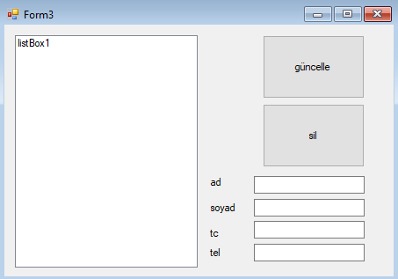

OpenFile Dialog ile Resim getirme

private void button1_Click(object sender, EventArgs e) //picturebox koy forma

{

if (openFileDialog1.ShowDialog() == DialogResult.OK)

{

pictureBox1.Image = new Bitmap(openFileDialog1.OpenFile());

}

openFileDialog1.InitialDirectory = "c:\\";

}

Sayaç

int zaman = 0;

int ms = 60;

private void Form1_Load(object sender, EventArgs e)

{

label1.Text = "0";

label2.Text = "0";

}

private void button1_Click(object sender, EventArgs e)

{

if (int.TryParse(textBox1.Text, out zaman))

{

if (int.Parse(textBox1.Text) > 0)

{

zaman = int.Parse(textBox1.Text);

label2.Text = ms.ToString();

if (zaman == 0)

{

MessageBox.Show("Süre Bitti..!");

}

else

{

label1.Text = zaman.ToString();

timer2.Start();

}

}

else

{

MessageBox.Show("0 dan küçük sayı giremezsiniz..!");

}

}

else

{

MessageBox.Show("Sayı girmeniz gerekiyor..!");

}

}

private void timer1_Tick(object sender, EventArgs e)

{

if (int.Parse(label2.Text) == 0)

{

zaman--;

label1.Text = zaman.ToString();

}

}

private void button2_Click(object sender, EventArgs e)

{

timer2.Stop();

}

private void timer2_Tick(object sender, EventArgs e)

{

ms--;

label2.Text = ms.ToString();

if (int.Parse(label2.Text) == 0)

{

zaman--;

label1.Text = zaman.ToString();

ms = 60;

if (int.Parse(label1.Text) == 0)

{

if (int.Parse(label2.Text) == 0)

{

timer2.Stop();

MessageBox.Show("Süre Bitti..!");

}

}

}

}

private void button3_Click(object sender, EventArgs e)

{

timer2.Start();

}

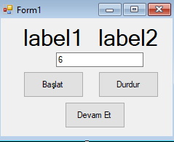

Random Gelen Sayıları Sıralama

int[] dizi = new int[101];

int gecici;

Random r = new Random();

private void button1_Click(object sender, EventArgs e)

{

for (int i = 0; i < dizi.Length; i++)

{

dizi[i] = r.Next(1, 10001);

}

foreach (int a in dizi)

{

listBox1.Items.Add(a);

}

}

private void buttonSort_Click(object sender, EventArgs e)

{

for (int i = 1; i <= dizi.Length - 1; i++)

{

for (int j = 0; j < dizi.Length - 1; j++)

{

if (dizi[j + 1] > dizi[j])

{

gecici = dizi[j];

dizi[j] = dizi[j + 1];

dizi[j + 1] = gecici;

}

}

}

foreach (int item in dizi)

{

listBox2.Items.Add(item);

}

}

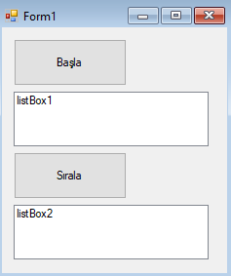

Araba Yarışı

//menustrip ve timer eklenecek araçlardan

Random rnd = new Random();

private void btnIlerle_Click(object sender, EventArgs e)

{

timer1.Enabled = true;

}

private void timer1_Tick(object sender, EventArgs e)

{

if (pbxFiat.Location.X>620)

{

timer1.Stop();

MessageBox.Show("Fiat Kazandı!!!");

}

if (pbxPorsche.Location.X>620)

{

timer1.Stop();

MessageBox.Show("Porsche Kazandı!!!");

}

pbxFiat.Location = new Point(pbxFiat.Location.X + rnd.Next(0, 55), pbxFiat.Location.Y);

pbxPorsche.Location = new Point(pbxPorsche.Location.X + rnd.Next(0, 55), pbxPorsche.Location.Y);

}

private void yenileToolStripMenuItem_Click(object sender, EventArgs e)

{

Application.Restart();

}

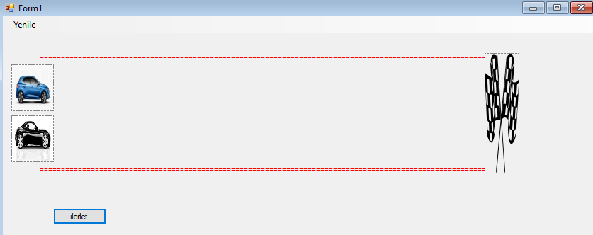

Asal mı Fibo mu?

ulong a = 0, b = 1;

ulong asal = 5;

private void timer1_Tick(object sender, EventArgs e)

{

for (int i = 0; i < Convert.ToInt16(textBox1.Text); i++)

{

ulong c = a + b;

listBox1.Items.Add(a);

a = b;

b = c;

}

timer1.Stop();

}

private void listBox1_SelectedIndexChanged(object sender, EventArgs e)

{

if (ulong.Parse(listBox1.Text) == 0)

{

label1.Text = "Asal Değildir.";

}

else

{

for (ulong i = 2; i < ulong.Parse(listBox1.Text); i++)

{

if (ulong.Parse(listBox1.Text) % i == 0)

{

asal = 0;

}

}

if (asal == 0)

{

label1.Text = "Asal Değildir.";

}

else

{

label1.Text = "Asal Sayıdır.";

}

asal = 1;

}

}

private void button_Gir_Click(object sender, EventArgs e)

{

timer1.Start();

}

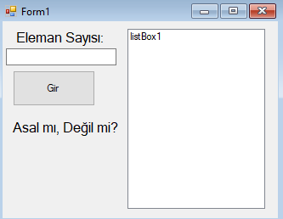

Girilen sayı kadar buton ile piramit

private void button_Start_Click_1(object sender, EventArgs e)

{

int adet = Int32.Parse(textBox1.Text);

int basNokX = this.Width / 2 - 25;

this.Height = adet * 50 + 39;

int basNokY = -50;

for (int i = 1; i <= adet; i++)

{

for (int j = 1; j <= i; j++)

{

Button button = new Button();

button.Enabled = false;

button.Width = 50;

button.Height = 50;

button.Location = new Point((basNokX + 50 * j) - (i * 25), basNokY + 50 * i);

Controls.Add(button);

}

}

}

Asal

private void button1_Click(object sender, EventArgs e)

{

int sayı =Convert.ToInt32(textBox1.Text);

bool asal = true;

for (int i = 2; i < sayı; i++)

{

if (sayı%i==0)

{

asal = false;

}

}

if (asal==true)

{

label1.Text = "asal sayı";

}

else

{

label1.Text = "asal sayı değil";

}

}

Hesap Makinası

private void button1_Click(object sender, EventArgs e)

{

textBox1.Text = textBox1.Text+button1.Text;

}

private void button2_Click(object sender, EventArgs e)

{

textBox1.Text =textBox1.Text+ button2.Text;

}

private void button3_Click(object sender, EventArgs e)

{

textBox1.Text = textBox1.Text + button3.Text;

}

private void button4_Click(object sender, EventArgs e)

{

textBox1.Text = textBox1.Text + button4.Text;

}

private void button10_Click(object sender, EventArgs e)

{

textBox1.Text = textBox1.Text + button10.Text;

}

private void button5_Click(object sender, EventArgs e)

{

textBox1.Text = textBox1.Text + button5.Text;

}

private void button6_Click(object sender, EventArgs e)

{

textBox1.Text = textBox1.Text + button6.Text;

}

private void button7_Click(object sender, EventArgs e)

{

textBox1.Text = textBox1.Text + button7.Text;

}

private void button8_Click(object sender, EventArgs e)

{

textBox1.Text = textBox1.Text + button8.Text;

}

private void button9_Click(object sender, EventArgs e)

{

textBox1.Text = textBox1.Text + button9.Text;

}

int sayı1, sayı2;

string islem;

private void topla_Click(object sender, EventArgs e)

{

sayı1 = int.Parse(textBox1.Text);

textBox1.Clear();

islem = "+";

}

int sonuç;

private void cıkar_Click(object sender, EventArgs e)

{

sayı1 = int.Parse(textBox1.Text);

textBox1.Clear();

islem = "-";

}

private void esittir_Click(object sender, EventArgs e)

{

sayı2 = int.Parse(textBox1.Text);

if (islem=="+")

{

sonuç= sayı1 + sayı2;

}

else if (islem=="-")

{

sonuç= sayı1 - sayı2;

}else if (islem=="*")

{

sonuç= sayı1 * sayı2;

}

else if (islem == "/")

{

sonuç = sayı1 / sayı2;

}

textBox1.Text = sonuç.ToString();

}

private void carp_Click(object sender, EventArgs e)

{

sayı1 = int.Parse(textBox1.Text);

textBox1.Clear();

islem = "*";

}

private void bol_Click(object sender, EventArgs e)

{

sayı1 = int.Parse(textBox1.Text);

textBox1.Clear();

islem = "/";

}

private void clear_Click(object sender, EventArgs e)

{

textBox1.Clear();

}

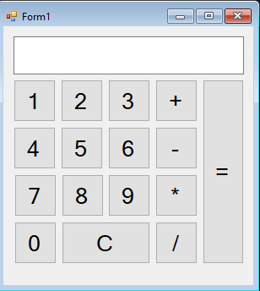

Taş kağıt makas // araçlardan imagelist ekle resim lazım olursa

Random rnd = new Random();

int oyuncu, pc;

int o = 0, p = 0;

private void button3_Click(object sender, EventArgs e)

{

Button btn=(Button)sender;

oyuncu =int.Parse(btn.Name.Substring(6));

pc = rnd.Next(1, 4);

button4.BackgroundImage = ımageList1.Images[pc];

button4.Text = pc.ToString();

if (oyuncu==1 && pc==3 || oyuncu==2 && pc==1 || oyuncu==3 && pc==2)

{

textBox1.Text = (int.Parse(textBox1.Text)+1).ToString();

MessageBox.Show("Oyuncu Kazandı");

}

else if (oyuncu==pc)

{

MessageBox.Show("Berabere");

}

else

{

textBox2.Text = (int.Parse(textBox2.Text) + 1).ToString();

MessageBox.Show("Pc kazandı ");

}

}

private void Form1_Load(object sender, EventArgs e)

{

button1.BackgroundImage = ımageList1.Images[1];

button2.BackgroundImage = ımageList1.Images[2];

button3.BackgroundImage = ımageList1.Images[3];

button4.BackgroundImage = ımageList1.Images[0];

}

}

